新拼合歷組卜辭二則
首都師范大學文學院 莫伯峰
第一則
A:合33808（戬15.2、歷拓1219）
B:合33656（戬15.2、歷拓9265、續4.18.4<不全>）
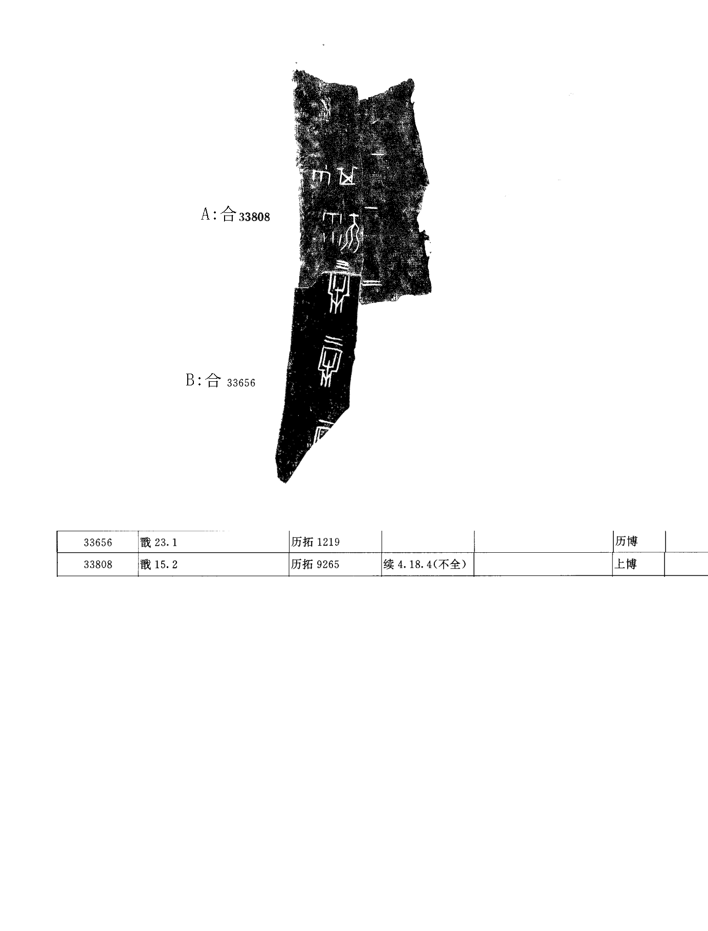
釋文及說明：
（1）一牢。
（2）二牢。
（3）三牢。 二
（4）不雨。 一
（5）其雨。 一
A、B兩版皆為歷二類字體，邊緣相拼完全密合，且有殘字“牢”可相拼合，“一牢”、“二牢”、“三牢”正好形成選贞关系，与此同文很多，不敷举例，故我們認為二者可以拼合。
第二則
A:合34701（摭32<不全>、善14438）
B:合33985（粹643、善7575）
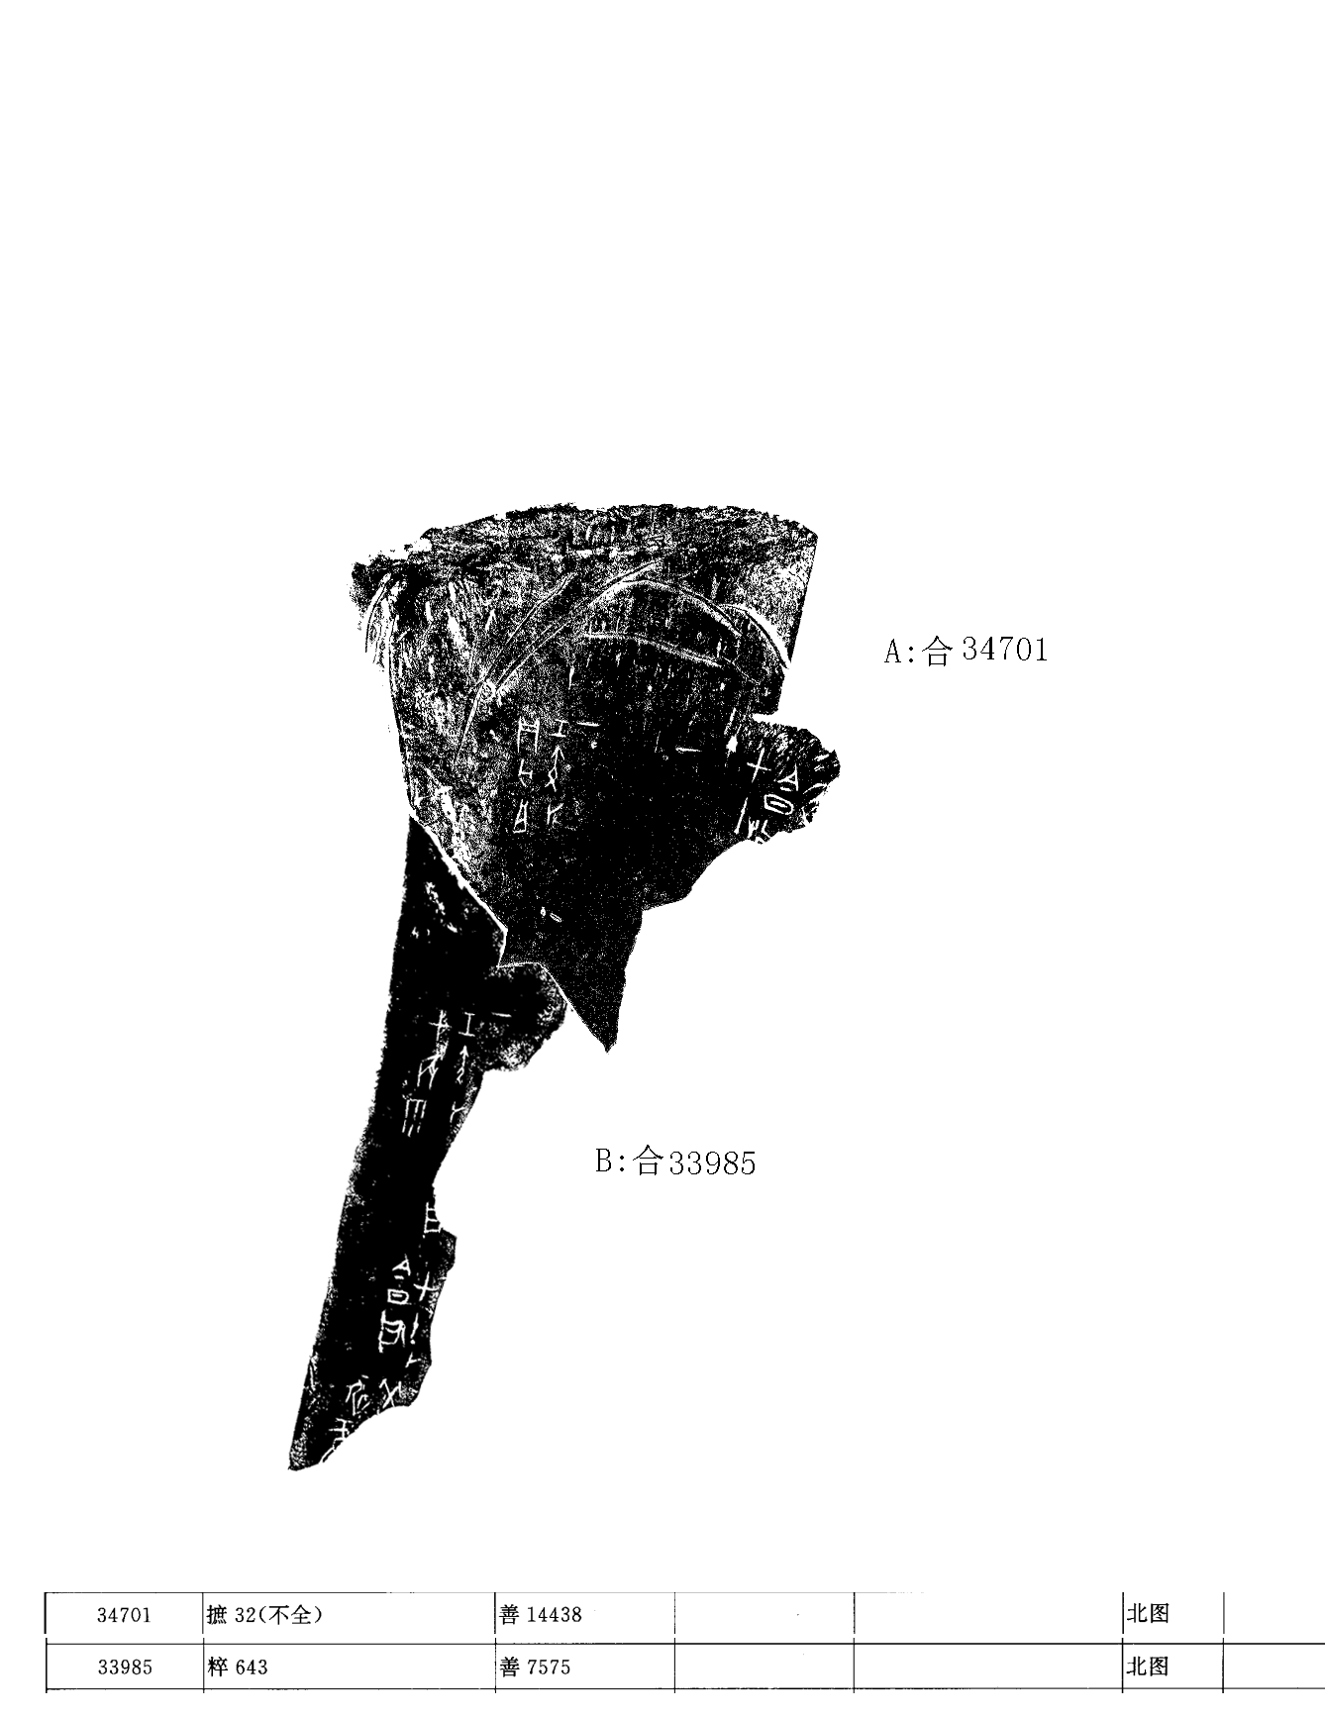
釋文及說明：
（1）癸不風。
（2）甲午卜：今日晵。
（3）（不）晵。
（4）壬寅卜：甲辰雨。 一
（5）壬寅卜貞：亡憂。
（6）甲午今日延 一
A、B兩版字體相同，邊緣相拼完全密合，且拼合后第四、第五兩辭干支皆為壬寅，序數詞皆為一，故我們認為二者可以拼合。兩版現都藏于北圖，十分希望收藏單位能以實物核對。
（本文得到黃天樹師指導，謹致謝忱！文中錯誤，均由本人承擔！）

